|  |  |  |  |
| --- | --- | --- | --- |
|  | PER | Não-PER | p |
| Diâmetro porção mais interna (μm) | 442±141 | 475±200 | 0,456 |
| Maior diâmetro (μm) | 1263±788 | 653±323 | 0,001* |
| Espessura do leito (μm) | 108±33 | 131±39 | 0,018* |
| Rácio diâmetro camadas internas / camadas intermédias | 0,438 | 0,985 | 0,002* |

Tabela 1

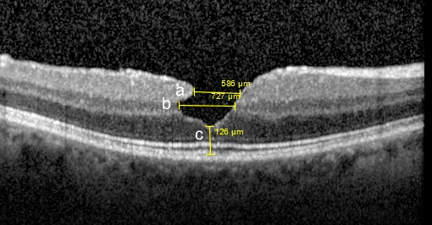

Imagem 1: exemplo de BML em OCT com medições ao nível: a) das camadas internas, b) camadas intermédias, e c) espessura do pavimento. O rácio do maior diâmetro das camadas internas pelo maior diâmetro das camadas intermédias corresponde à fração a/b.

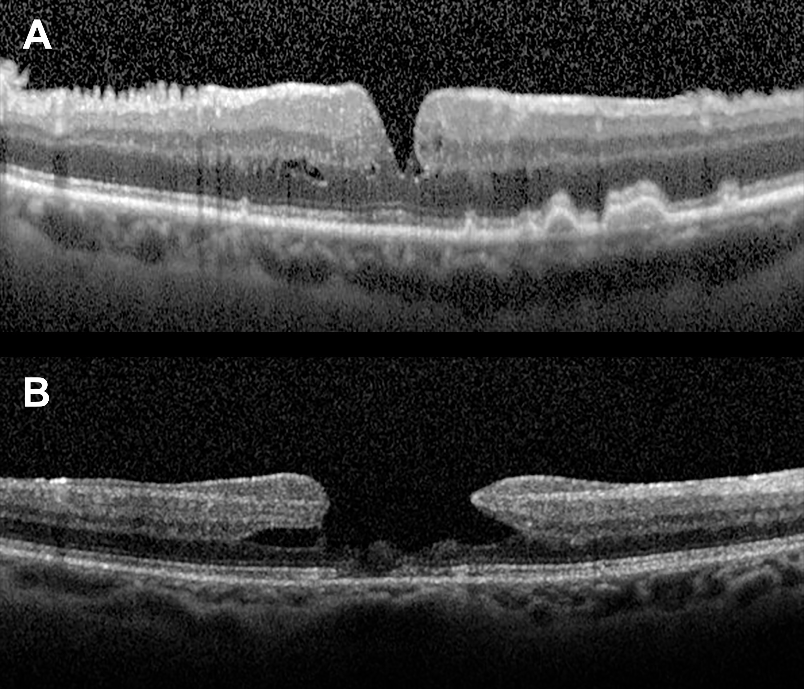

Imagem 2: A) BML sem PER, com diâmetro reduzido ao nível das camadas médias da retina e pavimento espesso, e B) BML com PER objetivada em ambas as margens, com aproximação dos bordos (configuração em “tenda”) e na qual se observa um maior diâmetro ao nível das camadas médias da retina